ს.ს. ლომისი/ლუდსახარში ნატახტარი -აცხადებს ტენდერს:
ა) ნომრით #-EF-GE/538 - დაბრენდილი ბარელების შესყიდვა

მოგესალმებით,

კომპანია სს.ლომისი აცხადებს ტენდერს დაბრენდილი ბარელების შესყიდვაზე
ბარელების ვიზუალი იხილეთ:

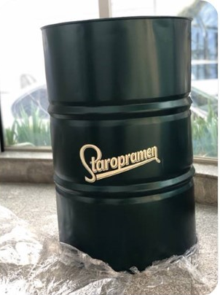
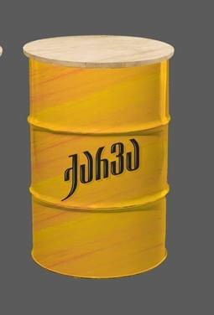

- ბარელების ჯამური რაოდენობა - 100 ცალი (40 სტაროპრამენი, 60 ქარვა)
- ბარელები უნდა ჩაგვბარდეს შეღებილი და დაბრენდილი, მზა მდგომარეობაში
- თქვენი შემოთავაზება: ფასი და ჩაბარების პერიოდი მოიწერეთ Gvantsa.uturashvili@ge.anadoluefes.com
- აუცილებლად მიუთითეთ საკონტაქტო ინფორმაცია

შემოთავაზების მიღება იწყება 27.05.2021 13:00
შემოთავაზების მიღება მთავრდება 31.05.2021 16:00

ნებისმიერ დეტალებზე ასევე წერილობით მიმართეთ -

შესყიდვების დეპარტამენტი
ს.ს ლომისი, ლუდსახარში ნატახტარი
სათაო ოფისი, სოფ. ნატახტარში
ტელ.: (+99532) 180797
Gvantsa.uturashvili@ge.anadoluefes.com

